**Занятие-тренинг**

**«Ключевые компетенции современного человека»**

**с применением технологии критического мышления**

Педагог-психолог Борисова Е.Н.

**Цель занятия-тренинга:**

-формирование представлений о том, что такое критическое мышление и применение этих представлений на практике.

**Задачи занятия-тренинга:**

- расширить представление подростков о критическом мышлении;

- создать условия для рефлексии собственных личностных качеств, значимых для критического мышления.

**Участники**: учащиеся 9-11-х классов

**Оборудование**:

1. Проектор или доска с мелом/фломастерами

2. Бумажки-стикеры

3. Фломастеры/карандаши/ручки по количеству участников

**Формирование УУД:**

- **личностные действия**: уметь создавать благоприятную дружескую атмосферу вокруг себя, принимать активное участие на занятии, быть вежливым, воспитанным, корректным;

- **регулятивные действия:**уметь планировать свою деятельность, ставить перед собой задачи, делать выводы, контролировать свои действия, быть внимательным;

**- коммуникативные действия:** уметь работать в группе, в паре, принимая равное участие; уметь выслушать и помочь товарищу, обогащать связную речь посредством профессий.

1. **Организационный момент.**

**1. Приветствие (2 минуты). Введение.**

Ведущий: Критическое мышление как одна из ключевых компетенций, наряду с *креативностью*, способностями к *кооперации* и *коммуникации*, рассматривается как основа для эффективного существования человека в современном информационном пространстве. Проще говоря – это и умение определять, когда, где и какая нам требуется информация, и способность выбрать оптимальный тип и уровень сложности данных для каждого конкретного случая. Но такими навыками обладает далеко не каждый человек, да и обучают технологии критического мышления далеко не везде. Однако важность умения мыслить критически неоспоримо (об этом мы еще скажем). Научиться делать это может каждый, в том числе и вы. И специально для этого мы разработали это занятие.

**2 Упражнение «Ассоциации» (10 минут)**

Каждому выдается по стикеру (при желании участника можно получить два). Задача каждого участника написать на бумажке ассоциацию на словосочетание «критическое мышление» и передать ее ведущему . Все ассоциации вешаются на доске и делятся ведущим на два столбика: критическое мышление как позитивное явление и критическое мышление как негативное явление.

Ведущий предлагает участникам догадаться, по какому принципу ассоциации разделены на две группы. Обсуждение положительных и отрицательных сторон.

По результатам делается вывод о том, что критическое мышление – это использование таких познавательных (когнитивных) навыков и стратегий, которые увеличивают вероятность получения желаемого результата. Отличается взвешенностью, логичностью и целенаправленностью. Оценочное, рефлексивное, открытое, не принимающее догм, развивающееся путем построения новой на личный жизненный опыт.

К 14-16 годам у человека наступает этап, когда критическое мышление получает свое наибольшее развитие, стоит отметить, что этот навык развит по-разному.

**3. Упражнение «Верю - не верю» (5 мин)**

Группа в произвольном порядке делится на четыре части. Ведущий всем участникам зачитывает первое утверждение из списка и предлагает в группах обсудив, принять решение о его истинности или ложности. После того как каждая подгруппа высказывается, ведущий говорит правильный ответ, после чего переходит к следующему утверждению. Таким образом, участники обсуждают каждое указанное ниже утверждение.

Утверждения:

- Расстояние между Россией и США - менее 4 километров. (правда)

- С 2003 года официально существует вид спорта, объединяющий бокс и шахматы - шахбокс. (правда)

- Мёд никогда не портится. (ложь)

- У женщин в среднем IQ выше, чем у мужчин. (правда)

- Генномодифицированные продукты питания меняют днк людей. (ложь)

-У однояйцевых близнецов разные отпечатки пальцев. (правда)

- Самая посещаемая в мире страна – Франция. Она принимает более 81 млн. туристов в год. (правда)

- Люди с голубыми глазами лучше видят в темноте. (правда)

- Кошки не мяукают друг другу, а делают это специально для людей. (ложь)

- Одним из ингредиентов кока-колы раньше был кокаин. (правда)

**4. Упражнение «Качества человека, мыслящего критически» (23 мин)**

- Участники по кругу называют по одному качеству, необходимому критически мыслящему человеку. Ведущий фиксирует их на доске. После этого группе предлагается выбрать шесть самых важных в этом плане. Потом рисуется диаграмма. Далее ведущий демонстрирует ранее заготовленную диаграмму (рис. 1), но в рамках упражнения участники вольны самостоятельно выбирать необходимые качества.

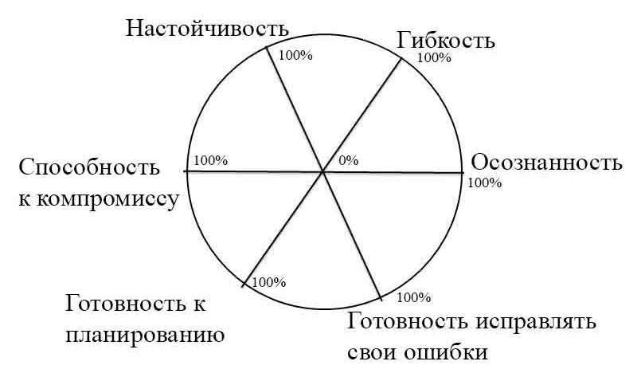

рис.1

Пример диаграммы, которая должна выйти у участников в процессе работы (рис.2)

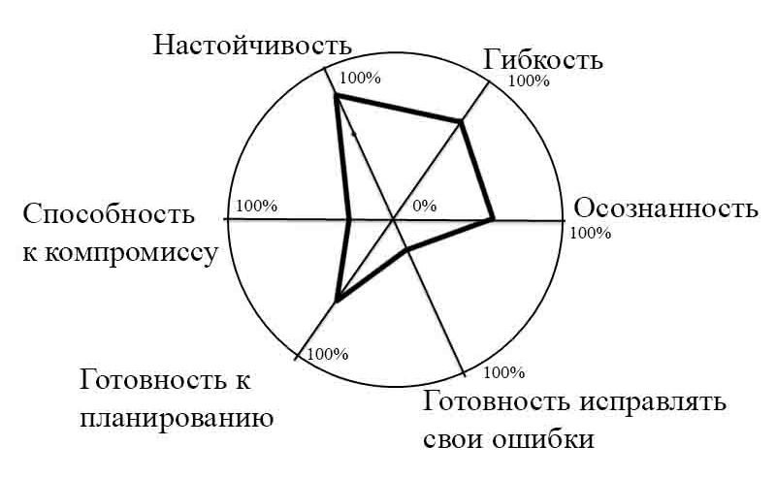

рис.2

Ведущий: Посмотрите на свою диаграмму и подумайте над тем, какие качества у вас развиты достаточно хорошо, а какие бы вы хотели развить? Есть ли кто-нибудь, кто бы хотел поделиться результатами? Что у вас получилось?

**5. Подведение итогов занятия (5 мин)**

Круг обратной связи. Ведущий: «Вспомните, пожалуйста все что происходило на сегодняшнем занятии. Что вам понравилось больше всего? Что вы можете использовать в своей повседневной жизни?».

**Список литературы:**

1. Бутенко А.В., Ходос Е.А Критическое мышление:метод,теория,практика:Учебно-методическое пособие.-М.:МИРОС,2002.
2. Загашев И.О., Заир-Бек С.И. Критическое мышление: технология развития. СПб.: Альянс «Дельта», 2011.
3. Фопель К. Технология ведения тренинга. М.: Генезис, 2004